Dom studencki w Krakowie warty Twojej uwagi?
Jaki dom studencki w Krakowie jest warty Twojej uwagi i szczególnego zainteresowania? Na to pytanie znajdziesz odpowiedź w naszym artykule.

Unibase - co to?
Czy wiesz, że studenci coraz częściej wybierają akademiki zamiast wynajmowania prywatnych pokoi czy też kawalerek? Co ma wpływ na taką tendencję? Otóż oczywiście w wielu przypadkach chodzi o koszta. Przyjęłoo się, iż pokój w akademiku jest znacznie tańszy od pokoju prywatnego. Nikt też nie wymaga od studenta kaucji zwrtonej, co przy wynajmie jest standardem w każdym mieście. Niemniej jednak istnieją także inne czynniki, które mają wpływ na wybór akademików. Coraz lepsze warunki w akademikach studenckich a także nowopowstałe prywatne akademiki, które łączą w sobie standard prywatnego mieszkania z potrzebą poznawania nowych ludzi i przebywania w międzynarodowym środowisku. Jednym z takich miejsc jest dom studencki w Krakowie - Unibase.

Dom studencki w Krakowie

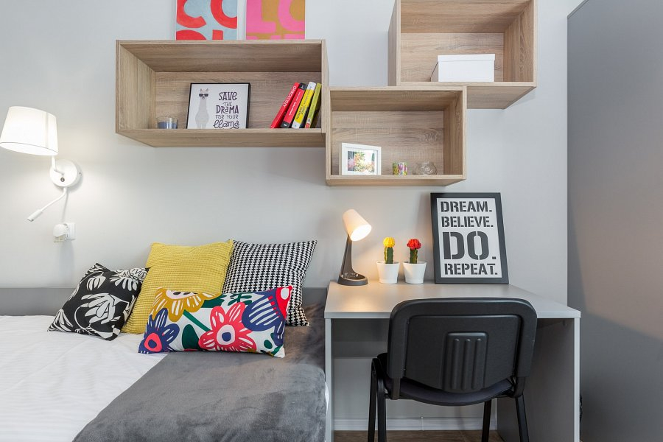
Unibase to miejsce dla każdego studenta, który chce poczuć prawdziwą atmosferę studiowania a więc nowego etapu w życiu. Ten dom studencki w Krakowie to nie tylko nowoczesne wnętrza, które przystosowane są do wysokich wymagań młodzieży. To także funkcjonalne pomieszczenia jak pokoje do nauki czy siłownia. W Unibase możesz wybrać, czy chcesz wynajmować pokój samodzielny czy też dla dwóch osób czy trzech, bądź czterech. Warto rozważyć taką alternatywę!

